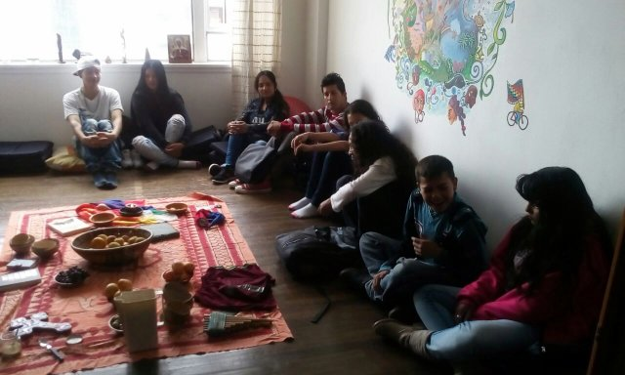

Nace la Red de espiritualidades e investigación juvenil
29 Jun, 2017 in Noticias de KairEd tagged Bogotá / Buen vivir urbano / Camilo Torres

ENTRE SIEMBRAS Y SUEÑOS JUVENILES
“Recalquemos las cosas que nos unen, no las que nos dividen”
Camilo Torres Restrepo

Entorno a símbolos colectivos y personales, e inquietados por soñar y hacer realidad un nuevo y mejor mundo posible, el pasado sábado, 3 de junio de 2017, un grupo de jóvenes, nos reunimos para entretejer redes de solidaridad, intercambio y esperanza entorno a los senderos caminados por las diferentes organizaciones participantes y las coyunturas sociales y políticas actuales.
Este bello espacio convocado desde KairEd fue de gran provecho de cara a consolidar una red de espiritualidad juvenil en donde confluya diversidad de experiencias entorno a proyectos culturales, ecológicos, sociales, pastorales e investigativos.
Es allí donde jóvenes de la Fundación Creciendo Unidos, del Club de Historia del Liceo Hermano Miguel, de la Radio Pernet, de la Comunidad Campesina de Las Delicias de Sibaté, compartieron sus propuestas de unidad en la diversidad.
En este espacio la palabra y los símbolos se convirtieron en lugar de encuentro, de memoria, de provocación y junto con el Mandala KairEd, las acciones y los sueños juveniles se vieron crecer en búsqueda de rutas para el intercambio y la colaboración.
Al final cada participante sembró en una bella matera artesanal con semillas conectando con el cuidado y la defensa de la tierra, la cultura y el territorio, buscando en este símbolo la posibilidad de unificar esfuerzos desde la diversidad de experiencias. Se concluye haciendo una invitación a nuevos espacios de reconocimiento con otros y otras en miras de hacer realidad los sueños colectivos – como luz que ven los caminantes debajo del corazón – como lo canta Liuba María Hevia. Es de resaltar que cada organización delegó la participación en equidad de género: una mujer y un hombre.

http://kaired.org.co/archivo/2956

